PORTERO INALÁMBRICO
VPH1/P
Personalizado para J.P. SECURITAT
MANUAL DE USUARIO Y DE INSTALACIÓN



NOTA IMPORTANTE

Este equipo funciona VIA RADIO. Antes de instalarlo asegúrese que dispone de suficiente cobertura en el punto donde vaya a colocar la BASE DEL TELÉFONO.

Para ello realice una instalación provisional (sin obra) de la PLACA DE CALLE y coloque la BASE del teléfono en el lugar escogido, de forma que pueda verificar el correcto funcionamiento del portero.

Emplazamientos en lugares elevados y lo más cerca posible de la placa de calle darán mejores resultados.

En viviendas de 2 alturas, el emplazamiento óptimo será en el piso superior.

ÍNDICE

1. INTRODUCCIÓN 4
PLACAS DE CALLE Y MÓDULO DE RADIO 5
UNIDAD DE CENTRAL 5
2. OPERACIÓN 6
2.1. Efectuar comunicación con central. 6
2.2. Tras la llamada no hay contestación por parte de Central. 6
2.3. Tras la llamada existe contestación por parte de Central. 6
3. Descripción del teléfono de central 7
4. Descripción de la placa de calle 7
5. Instalación de la puerta de acceso 8
6. CABLEADO DE LA PUERTA DE ACCESO 9
7. CABLEADO DE LA CENTRAL 10

INTRODUCCIÓN
El KIT PORTERO VPH-1, es un avanzado equipo vía radio que permite la instalación del portero electrónico sin necesidad de pasar cables entre la puerta de entrada y el interior de las viviendas, por medio de un jardín o similar, ya que no es necesario realizar zanjas para el paso de los cables.
Los componentes principales del KIT son los siguientes:
PLACA DE CALLE (LADO PUERTA DE ACCESO)
Se instala en el exterior de la vivienda, junto a la puerta de acceso.
A pesar de que no hay que extender cables entre esta placa y el interior de la vivienda, sí es necesario disponer cerca una toma de corriente de red y un lugar para la colocación del MÓDULO DE RADIO DE CALLE
También es preciso pasar el cable para la activación del dispositivo para la apertura de la puerta.

BASE DE TELÉFONO (LADO CENTRAL)
Dado que la comunicación entre este dispositivo y la PLACA DE CALLE es vía radio, deberá instalarse en el lugar más óptimo para facilitar la comunicación con las puertas de acceso y así asegurar una transmisión nítida y sin interferencias.
El lugar donde se ubique deberá disponer de una toma de corriente.
La BASE DE TELÉFONO va acompañada del MÓDULO DE RADIO DE CENTRAL.

PLACAS DE CALLE Y MÓDULO DE RADIO  Se instala en el exterior de la vivienda, junto a  la puerta de acceso.  A pesar de que no hay que extender cables entre esta placa y el interior de la vivienda, sí es necesario disponer cerca una toma de corriente de red. También es preciso pasar el cable para la activación del dispositivo para la apertura de la puerta. | 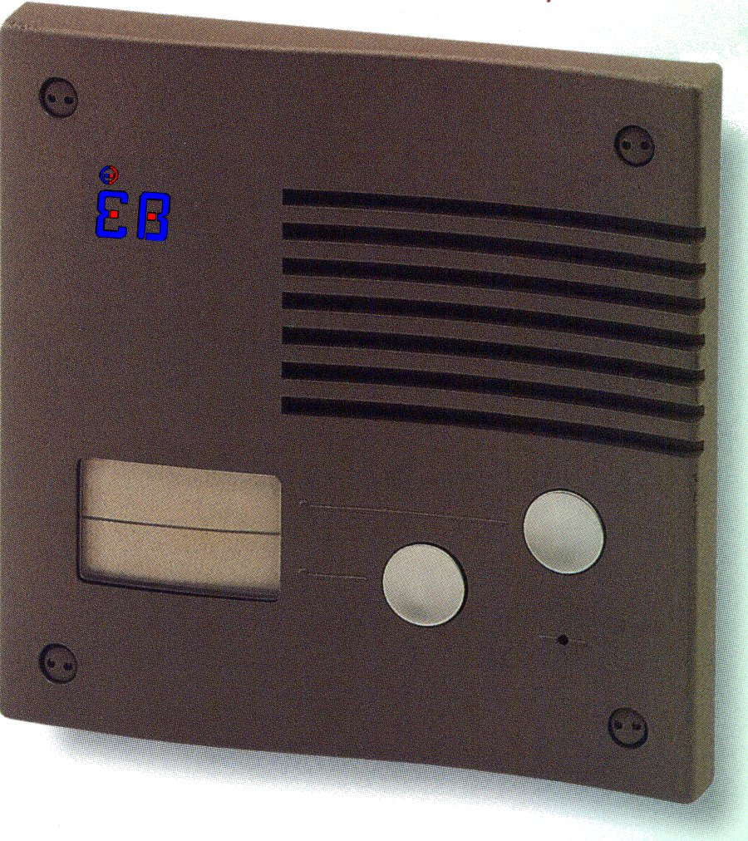  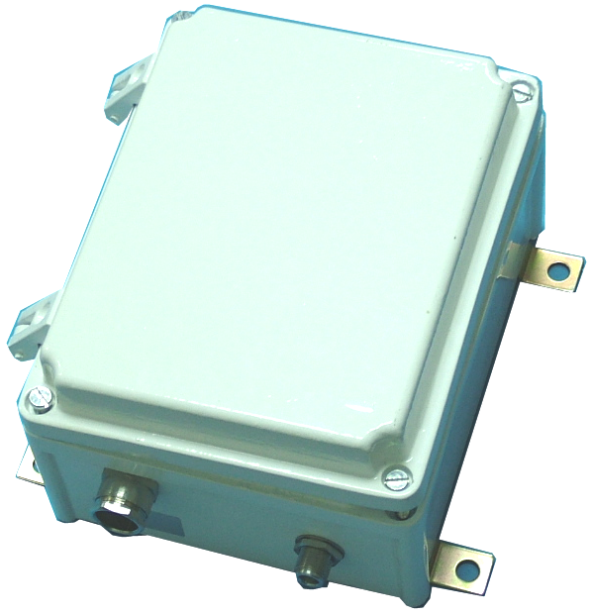
UNIDAD DE CENTRAL  La unidad central está adaptadas para la recepción de llamada, generación de códigos de apertura de puerta, y posibilidad de comunicación vía voz con las puertas. | 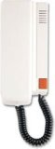

OPERACIÓN

Efectuar comunicación con central.
El modo de comunicación es selectivo y unidireccional en su establecimiento, iniciándose originalmente desde la puerta, a cuya llamada, activa la señalización necesaria para que desde Central se identifique la llamada por medio de la activación de un piloto identificador, y pueda establecer comunicación hablada con dicha puerta. (No es posible iniciar una comunicación desde Central sin antes haber existido una llamada.)
En dicha operación pueden concurrir dos casos:

Tras la llamada no hay contestación por parte de Central.
En este caso, la activación del piloto indicará la habilitación de comunicación con la puerta que llama, manteniéndola durante 30 segundos. En este lapso de tiempo, Central podrá recibir más llamadas, quedando siempre habilitada la ultima llamada. Transcurrido este tiempo a partir de la ultima llamada, el piloto se desactivará, deshabilitando la posibilidad de respuesta por parte de Central.

Tras la llamada existe contestación por parte de Central.
En este caso, y dentro del espacio de tiempo antes citado, los circuitos están habilitados automáticamente para comunicar con la puerta que llama simplemente pulsando el pulsador para hablar (PTT), estableciendo comunicación verbal con dicha puerta. Durante esta operación, por su carácter exclusivo no podrá recibirse ninguna otra llamada proveniente de otra puerta, y durante la misma en cualquier momento, podrá accionarse el pulsador de tele apertura.
Una vez finalizada la operación, y es detectada la no pulsación de PTT por ninguna de las partes, se determina final de operación y transcurridos 15 segundos se habilita de nuevo la posibilidad de recepción de otras llamadas por parte de Central.

Descripción del teléfono de central
Pilotos de llamada
Indican la última puerta que ha llamado
Teleapertura
Pulse para abrir la puerta
Piloto de transmisión
Encendido indica que el equipo
está en transmisión
Altavoz
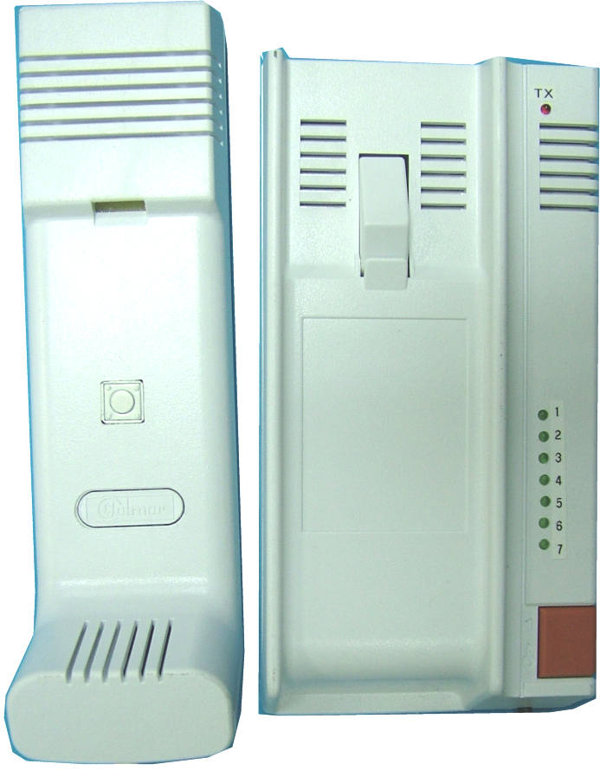
P.T.T.
Pulse para hablar y suelte para escuchar
Micrófono

Descripción de la placa de calle
Altavoz
P.T.T.
Pulse para hablar y suelte para escuchar
Llamada
Pulse para efectuar una llamada a la Central

Instalación de la puerta de acceso

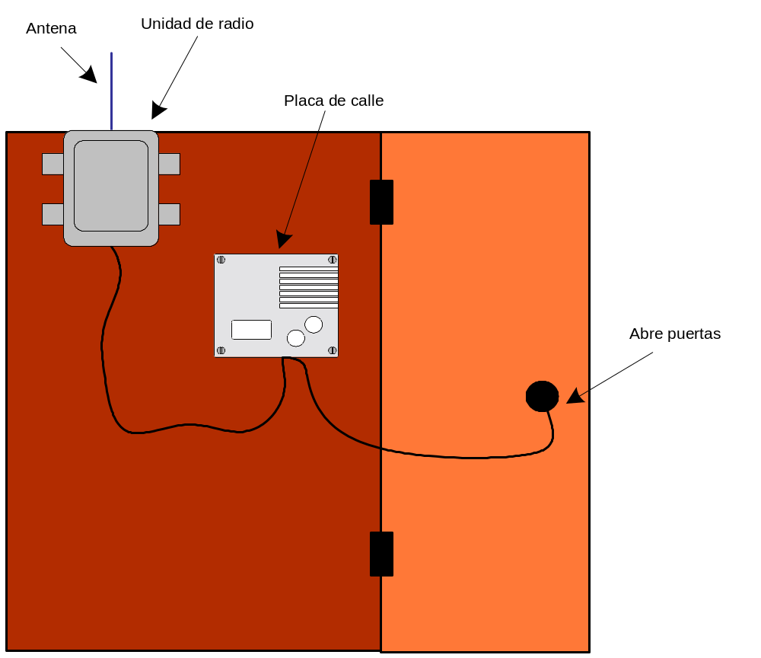

CABLEADO DE LA PUERTA DE ACCESO

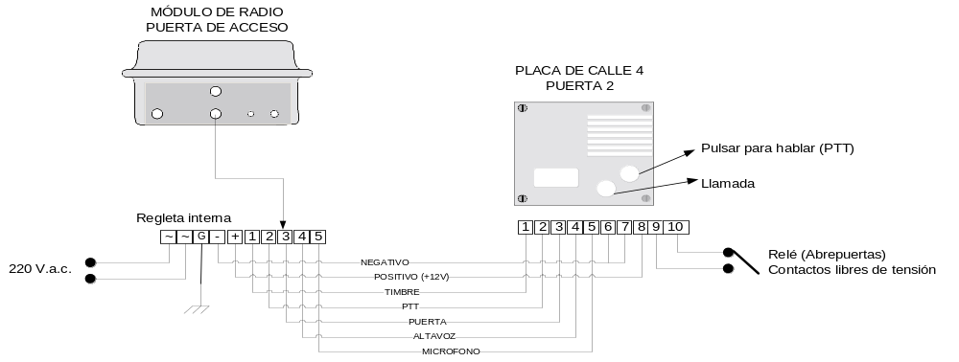

CABLEADO DE LA CENTRAL
